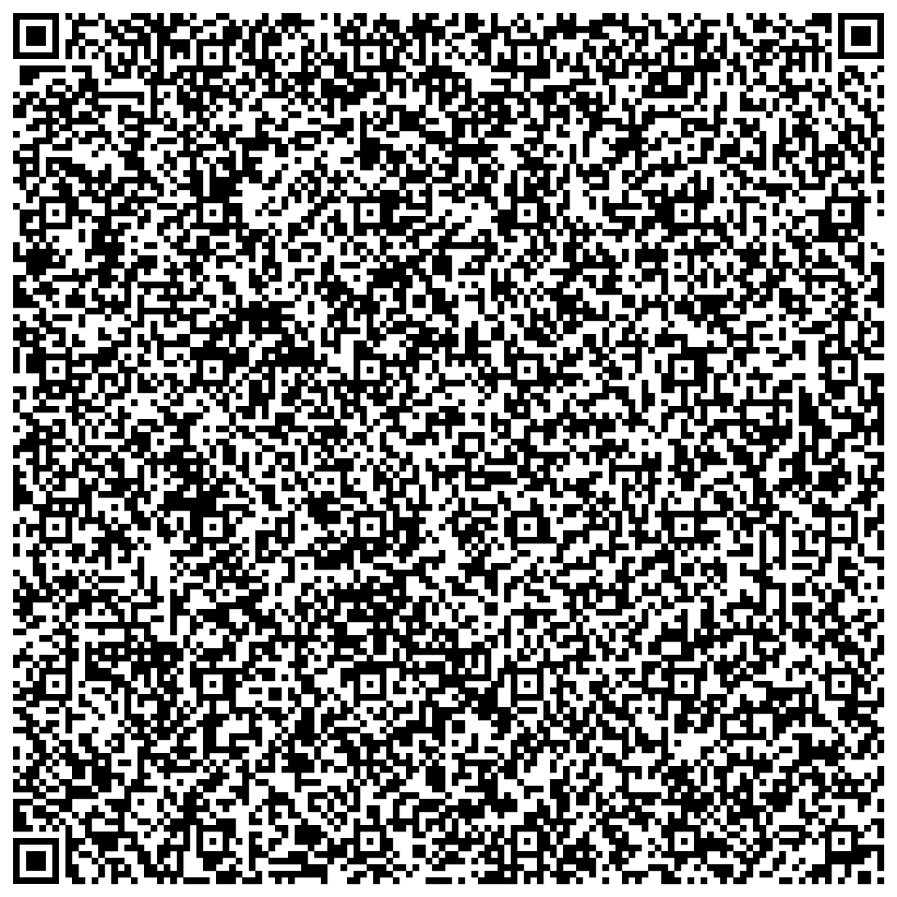
Федеральным законом от 31 июля 2025 года № 271-ФЗ «О внесении изменений в часть вторую Налогового кодекса Российской Федерации» предусмотрено взимание государственной пошлины за внесение сведений в единую автоматизированную информационную систему технического осмотра при оформлении диагностической карты по результатам технического осмотра транспортных средств в размере 500 рублей. Госпошлина подлежит уплате в отношении каждого из представляемых к осмотру транспортных средств.

ПЛАТЕЖНЫЕ РЕКВИЗИТЫ
Получатель платежа: | УФК по Архангельской области и Ненецкому автономному округу (УМВД России по Архангельской области)
ОГРН:
ИНН: | 2901071427
КПП: | 290101001
Казначейский счет: | 03100643000000012400
Единый казначейский счет: | 40102810045370000016
Банк получателя платежа: | ОКЦ №2 СЗГУ Банка России // УФК по Архангельской области и Ненецкому автономному округу г. Архангельск
БИК ТОФК: | 011117401
ОКТМО: | 11710000
КБК: | - Государственная пошлина за внесение сведений в единую автоматизированную информационную систему технического осмотра при оформлении диагностической карты по результатам осмотра транспортных средств  18810807200010043110

